You can create your own resources,
videos and games at:

http://www.opensign.eu

WINDRAD

Alter: 6 bis 12 Jahre
Entwickelt von: Istituto dei Sordi di Torino www.istitutosorditorino.org

Kompetenzen:
- Die Schüler*innen können Mathematik und Geometrie von Formen verwenden.
- Die Schüler*innen lernen, dass sie Materialien falten und dann eine neue Form erhalten können.
- Die Schüler*innen lernen, wie sie ihr handwerkliches Geschicklichkeit einsetzen und mit den Gegenständen und Formen umgehen müssen, um etwas neues zu erstellen.
- Die Schüler*innen lernen, einfache geometrische Berechnungen durchzuführen, um die richtigen Materialien für die Herstellung des Windrads zu erhalten.

Kompetenzen nach europäischem Lehrplan:
http://eur-lex.europa.eu/legal-content/EN/TXT/?uri=LEGISSUM%3Ac11090

Formative Einschätzung:
- Erläutern Sie, welche Materialien benötigt werden.
- Erläutern Sie, was mit den Materialien gemacht werden muss: Was ist als Erstes zu tun, und wie ist der Ablauf.
- Definieren Sie neue Begriffe und was sie bedeuten: Windrad, Quadrat, Rechteck…

Summative Bewertung:
- Verwenden von Geometrie und Logik, um neue Objekte und Spiele zu erstellen.

Spezifische Vokabelliste/Schlagwörter:
- Windrad, Quadrat, Kreativität, Präzision, Geometrie, Logik, messen, schneiden, Holzstab, Anstecknadel/Pin.

Kurze Beschreibung des Bildungskontexts/szenarios:

Die Lehrkraft trägt die Materialien, die für den Bau eines Windrads benötigt werden zusammen: farbige Papiere, Holzstab und eine Stecknadel. Die Lehrkraft fragt die Schüler*innen dann, ob sie denken, dass die Form des Papiers verändert werden kann, um eine neue Form zu erhalten, und wie sie das schaffen können.

Nach der Diskussion mit ihnen wird die Lehrkraft vorschlagen, ein Windrad zu basteln, ähnlich wie es in einigen Geschichten (Don Quijote) und Orten (Niederlande) zu sehen ist.

Die Lehrkraft kann den Kindern bei beidem behilflich sein, sowohl beim kreativen Prozess, als auch beim Basteln und Falten des Papiers.

Die Lehrkraft wird die Schüler*innen unterstützen.

Benötigte Materialien/Technische Voraussetzungen:
- Schere, buntes Papier, Holzstab und eine Stecknadel.

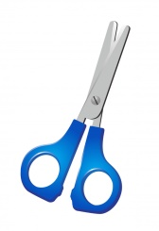
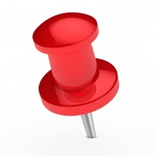

Schwerpunkt Gebärdensprache:
- Gebärden Sie den neuen Wortschatz und die Materialien, die für die Herstellung des Windrads benötigt werden, und gebärden Sie die Schritte, die unternommen werden müssen.

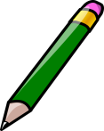
- Kreise die Formen mit den gleichen Längsseiten ein.

- Jede Form, ihre Farbe! Male den Mann aus.

- Schneide das Quadrat wie auf dem Bild aus und setze es zusammen.

- Was brauchst du, um ein Windrad herzustellen?

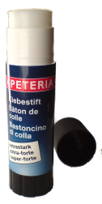
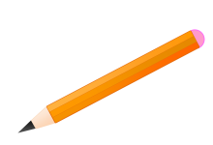
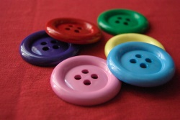
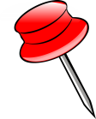
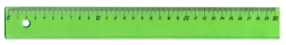
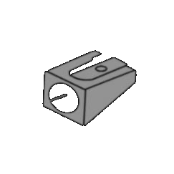
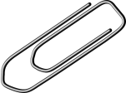
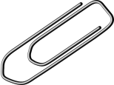
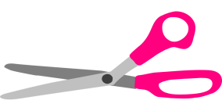
- Schneide die Bilder aus und mache das Puzzle.
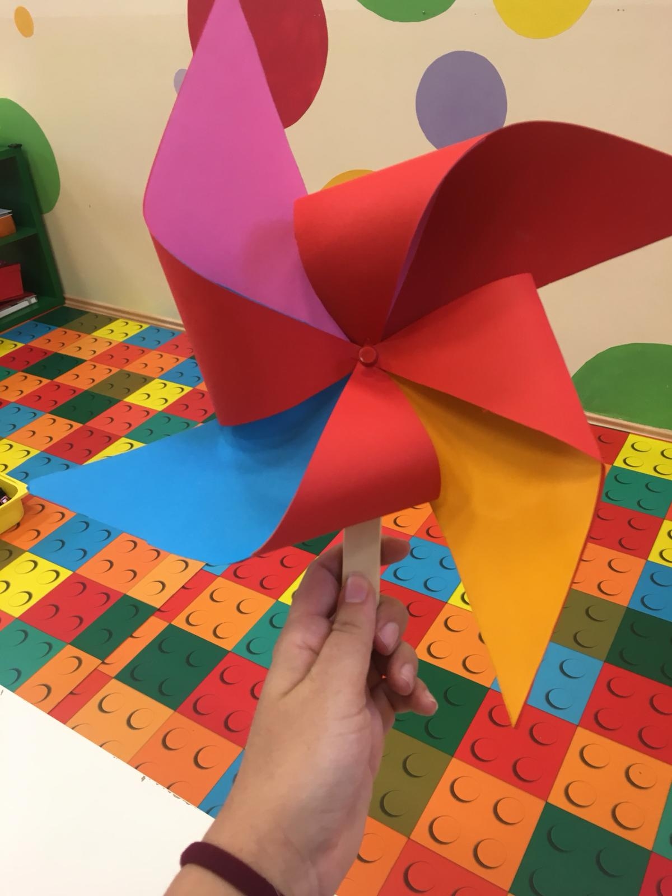
Weiterführende Links:

- https://www.youtube.com/watch?v=jhd5WcWBcBk
- https://www.youtube.com/watch?v=C-84mZwATbw
- https://www.youtube.com/watch?v=lBCIGY3dWXQ

